**自己动手编游戏**

**——用SCRATCH制作“穿越隧道的直升机”**

这个寒假对于每位同学都是特殊的假期。我们在家里为那些勇敢的“逆行者”加油，同时也要调整好自己的心态，迎接未来给我们的挑战。这次实践活动我们用Scratch编程软件制作一款飞行类游戏：穿越隧道的直升机。这款游戏可以锻炼我们手与大脑的协调能力，还能训练我们的反应速度。请你们和家人比一比谁能坚持的时间更长！

游戏过程中，我们通过鼠标移动，躲避隧道内的岩石。当飞机碰到岩石后，游戏结束。

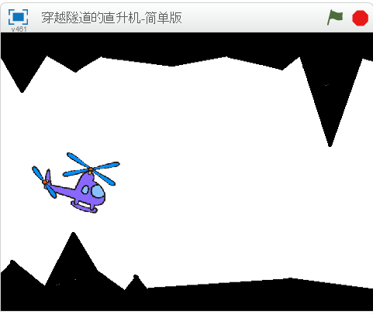

程序设计分为3个主要步骤：

**任务一：分析问题设计算法**

分析规则：通过上面对游戏的介绍，请尝试将以下被打乱的游戏规则进行排序：

1.直升机跟随鼠标移动躲避岩石；

2.如果碰到隧道岩石游戏结束；

3.点击绿旗开始游戏；

4.等待1秒。

**正确的序号顺序是**： 。

接下来我们使用图形表示算法的思路，每个图形代表一个流程，根据游戏规则使用线段连接A、B、C、D、E代表的含义：

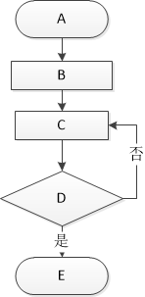

等待1秒

游戏结束

开始

跟随鼠标移动

是否碰到黑色岩石？

**任务二：编写程序、调试**

流程图能够指导程序的编写。请将Scratch提供的命令用线连接到对应的功能上。

C:\Users\ADMINI~1\AppData\Local\Temp\1584411060.png



等待1秒

C:\Users\ADMINI~1\AppData\Local\Temp\1584411060(2).png

游戏结束

C:\Users\ADMINI~1\AppData\Local\Temp\1584410982.png

开始

C:\Users\ADMINI~1\AppData\Local\Temp\1584410982(1).png 跟随鼠标移动

 是否碰到黑色岩石？

**连接资源：**

Scratch软件的下载与安装指南：

**百度网盘**：https://pan.baidu.com/s/19eS1n1pDcwKKMDz627hcxA 提取码：s7ar